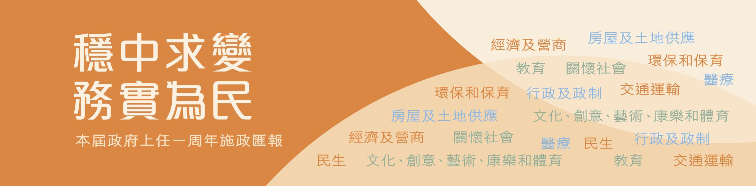
引言

過去一年，我和第四屆政府的問責團隊在廣大公務員的支持下，努力不懈，迎難而上，切實回應市民的所想所需，短時間內解決或較好地應對了幾個難點問題，包括內地孕婦來港產子及衝急症室、嬰兒奶粉缺貨、水貨客影響車站秩序、跨境學童小一派位、深圳非戶籍居民「一簽多行」來港、以及H7N9威脅等問題。同時，我們也逐步落實競選政綱及第一份施政報告中的承諾。

一年來，特區政府清楚樹立以下幾個重點施政理念：（一）以經濟發展解決長期存在的社會問題；（二）在容易出現短缺的問題上，港人優先；（三）由於房屋短缺，因此除港人優先外，也自住優先；（四）兼顧香港與國內外的政治、經濟和社會關係；（五）規劃長遠未來，摒棄短期思維；（六）關顧基層及其他弱勢社群；（七）重視與社會各界溝通。

特區政府清晰確立的五個重點施政範疇：（一）經濟發展；（二）房屋；（三）貧窮；（四）老年社會；和（五）環境保護，得到社會廣泛認同。這五個範疇的施政理念也取得社會共識：（一）政府要發揮對經濟發展的促進作用；（二）房屋問題的癥結是短缺，解決問題的關鍵是增加土地供應；（三）貧窮問題成因多種多樣，要從福利、教育和就業三面着手；（四）老年社會的挑戰前所未有，要有可行的人口政策，更要照顧長者的生活需要；（五） 環境保護的重點是處理好空氣污染和固體廢物問題。

七百萬人是一家，香港要不斷發展和進步，就要政府和全社會齊心。香港面對的挑戰不少，但機遇更多，我相信第四屆政府可以在任內做出更大成績。

下文是特區政府在過去一年工作的階段性成果。

行政長官 梁振英

